Miljøkonsekvensrapport

Oplysninger om ansøger
Ansøger: Ronald Rokkedal  Tlf.: 2024 0936  E-mail: BRRR@POST.TELE.DK  Sagsadresse: Vårvej 44 og Erkildstrupvej 10a  SkemaID: 241212  Ansøgningstype: §16a | Konsulent: Karoline Holst  Tlf.: 9624 2571  E-mail: kho@landbonord.dk  Dato: 19-12-2023  versions.nr.: 1

Ikke teknisk resume
Ansøger Ronald Rokkedal søger om tilladelse efter den nye husdyrlov på sin kyllingeproduktion på Vårvej 44 og Erkildstrupvej 10a. Der sker ingen bygningsmæssig udvidelse i forbindelse med ansøgningen. Der er tale om en ansøgning om ny godkendelse, således der kan opnås mere fleksible rammer for produktionen i fremtiden, så det er muligt f.eks. at regulere på antal produktionsdage. I forbindelse med ansøgningen etableres to nye varmevekslere i de to nyeste stalde på Vårvej 44.

Ejendommen ligger i landzonen i Aalborg kommunen, og er omgivet af arealer i landbrugsmæssig drift. I nærområdet ligger der mindre beboelsesejendomme samt andre landbrugsbedrifter.

Ejendommen består af fire kyllingehuse. Staldene er etableret i neutrale farver, og ejendommen fremstår generelt ryddelig.

I forbindelse med ansøgningen er der regnet på ejendommens påvirkning på miljøet. I forhold til lugtgener er det vurderet, at der ikke vil ske en forøgelse af lugtgenerne i forhold til omkringboende, da der ikke sker en udvidelse af ejendommens husdyrproduktion, og de omkringboende vil altså ikke opleve yderligere gener i forbindelse med en ny miljøgodkendelse.

Der er endvidere regnet på ejendommens påvirkning af nærliggende naturområder. Der sker ingen forøgelse af ammoniakdepositionen i forhold til nudrift og 8-års drift, der vil kunne påvirke naturen i en negativ retning. Der sker ingen ændringer i ammoniakemissionen i forbindelse med godkendelsen og deposition på omkringliggende natur ændres heller ikke. Det vurderes derfor det, at ejendommen ikke vil medføre tilstandsændringer af nærliggende natur, og dermed kan godkendes uden påvirkning af naturen.

Ejendommen lever op til BAT-kravet, da der er tale om eksisterende anlæg og der installeres nye varmevekslere i to stalde, der bidrager til en ammoniakreduktion på 28 %.

På baggrund af beregningerne i forhold til indvirkning på miljøet vurderes det ikke nødvendigt at indføre yderligere tiltag end varmevekslerne kombineret med godt landmandskab, der kan være behjælpelig med at sikre en mindre påvirkning til det omkringliggende miljø.

Der er fokus på at lægge eventuelt støjende eller støvende arbejde i dagtimerne, og der forsøges at begrænse diverse gener ved at arbejde for lukkede døre.

I forbindelse med en ny godkendelse vil der ikke blive flere transporter, da det er den nuværende produktion der ønskes godkendt. Der opleves i dag ikke udfordringer med afvikling af trafikken omkring ejendommen, og det forventes derfor at det fortsat vil være uproblematisk.

Beskrivelse af det ansøgte
Nedenstående beskrivelse omfatter særkender ved ansøgningen, det ansøgtes placering og det ansøgtes væsentligste påvirkninger på miljøet.

Husdyrbruget har på nuværende tidspunkt tilladelse til en produktion på 1.095.000 slagtekyllinger (39 dage) samt 365.000 slagtekyllinger (39 dage), svarende til 603,31 DE.

Der ansøges om tilladelse efter den nye husdyrlov, således der opnås en mere fleksibel godkendelse, hvor staldene kan udnyttes fuldt ud og produktionen kan tilpasses i forhold til produktionsdage efter markedsefterspørgslen.

Der sker ingen bygningsmæssige ændringer på ejendommen, og de eksisterende stalde bibeholdes i nuværende tilstand med det eksisterende produktionsareal.

Vaskevandet fra staldene opsamles i en fortank ved hver stald. Vandet herfra udbringes efter reglerne i husdyrgødningsbekendtgørelsen.

Ejendommen er et IE-brug, da ammoniakemissionen er over 3.500 kg NH3-N/år og da det vurderes at der efter produktionsændringen er mere end 100 DE slagtekyllinger.

Ansøgningen, skemaID 241212, indeholder beskrivelse af ansøgt drift, nudrift og 8-års drift på ejendommen og produktionsarealerne. Der er på medsendte bilag angivet staldenes placering.

I tabellen under ses oversigt over staldbygninger og produktionsarealer opgivet i ansøgningen.
Tabel 1 Oversigt over stalde og produktionsareal
 |  | Produktionsareal (m2)
Stald | Dyretype/gulv | Ansøgt | Nudrift | 8-års drift
Vårvej 44 kyllingehus I | Kyllinger, konventionelle slagtekyllinger | 2.000 | 2.000 | 2.000
Vårvej 44 kyllingehus II | Kyllinger, konventionelle slagtekyllinger | 2.000 | 2.000 | 2.000
Vårvej 44 kyllingehus III | Kyllinger, konventionelle slagtekyllinger | 2.000 | 2.000 | 2.000
Erkildstrupvej 10a kyllinghus | Kyllinger, konventionelle slagteskyllinger | 2.000 | 2.000 | 2.000
I alt |  | 8.000 | 8.000 | 8.000

Der er ingen bi-aktiviteter på ejendommen.

Redegørelse for påvirkning af omgivelserne

Landskab, geologi og kulturmiljø
Husdyrbruget befinder sig i landzonen i Aalborg kommune, vest for Farstrup og syd for Krastrup. Området hvor husdyrbruget befinder sig er udpræget landbrugsjord i omdrift.. Rundt om ejendommen ligger der spredte enkelthuse og andre landbrugsejendomme.

Det vurderes ikke at der er nogen særlige geologiske bevaringsværdier eller kulturhistoriske miljøer, der påvirkes af at ejendommen får en ny godkendelse efter stipladsmodellen.

Farve og arkitektonisk udtryk
Ejendommen består af fire kyllingestalde der er opført i neutrale rød og grå farve, der sikre at de ikke fremstår dominerende i landskabet. Ejendommen fremstår generelt ryddelig og i pæn stand.

Bygge- og beskyttelseslinjer
Der er ingen konflikter med bygge- og beskyttelseslinjer af nogen art. Ligeledes er der ingen beskyttede fortidsminder eller stendiger der vil blive berørt af produktionen på ejendommen.

Kommunale udpegninger
Husdyrbruget befinder sig ifølge Aalborgs kommuneplan udenfor samtlige udpegninger,bortset fra større sammenhængende landskaber. Da der ikke sker bygningsmæssige ændringer i forbindelse med godkendelsen vil den ikke påvike denne udpegning. Ejendommen kommer heller ikke i konflikt med natur eller kultur i området.

Det vurderes samlet set at produktionen ikke vil have nogen påvirkning på arealanvendelsen i området.

Grundvand
Husdyrbruget ligger indenfor område med drikkevandsinteresser, men ikke særlige drikkevandsinteresser eller nitratfølsomme indvindingsområder. Der er ikke planlagte produktionsudvidelser i forbindelse med den nye godkendelse, og det vurderes, at den eksisterende produktion ikke udgør nogen væsentlig risiko for udpegningsgrundlaget.

Overfladevand
Tagvand fra kyllingehusene og øvrige produktionsbygninger ledes til åben grøft.

Generelle afstandskrav
Jf. nedenstående tabel er afstandskrav i henhold til §6-8 i Lov om miljøgodkendelse m.v. af husdyrbrug overholdt. Alle afstande er målt fra nærmeste staldbygning.

Tabel 2 Oversigt over generelle afstandskrav
Afstand fra staldbygning til: | Afstand, m | Krav ifølge Husdyrloven
Byzone eller sommerhusområde | >800 | 50 m
Lokalplan i landzone | >4000 | 50 m
Nabobeboelse | >100 | 50 m
Habitatområde (Kat. 1-natur) | >1200 | 10 m
Kat. 2-natur | >1600 | 10 m
Enkelt vandindvinding | 185 | 25 m
Almene vandforsyningsanlæg | >400 | 50 m
Vandløb/sø | >350 | 15 m
Offentlig vej | 15 | 15 m
Levnedsmiddelvirksomhed | >1500 | 25 m
Beboelse på samme ejendom | - | 15 m
Naboskel | 30 | 30 m

Ammoniak og påvirkning af natur og Natura 2000-områder
Produktionsændringen er i ansøgningen, skemaID 2241212, vurderet ift. ammoniakemission fra staldanlægget og opbevaringslagre og påvirkningen fra disse på nærliggende naturområder og nærmeste Natura 2000-område.

Nedenstående ses placeringerne af naturarealer.

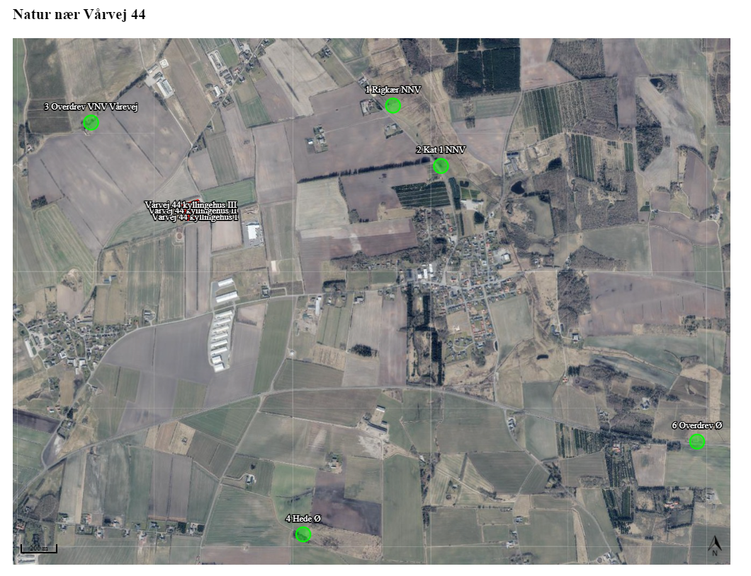
Figur 2a Kort over nærmeste naturområder Vårvej 44.
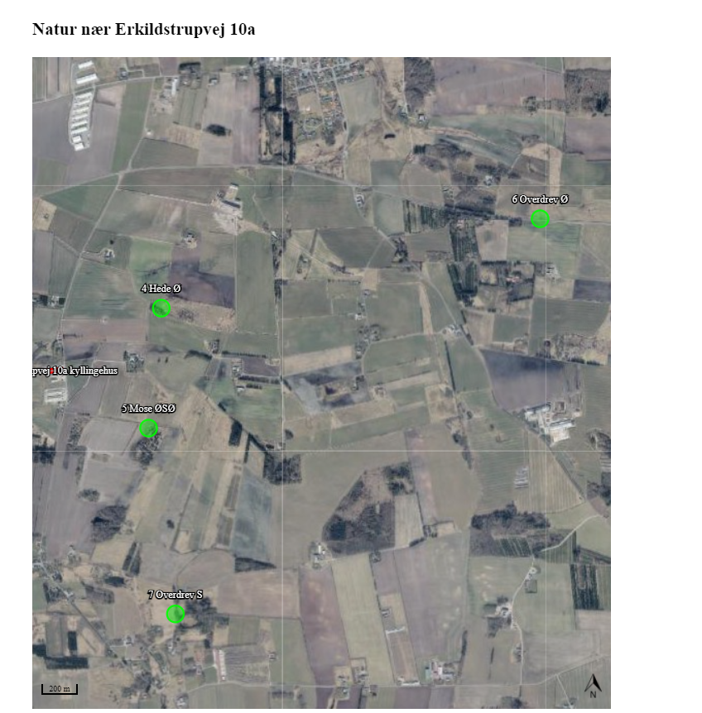
Figur 2b Kort over nærmeste naturområder Erkildstrupvej 10a.

Der er i tabel 3 vedlagt en opgørelse over beregninger af ammoniakdeposition til udpegede naturområder.

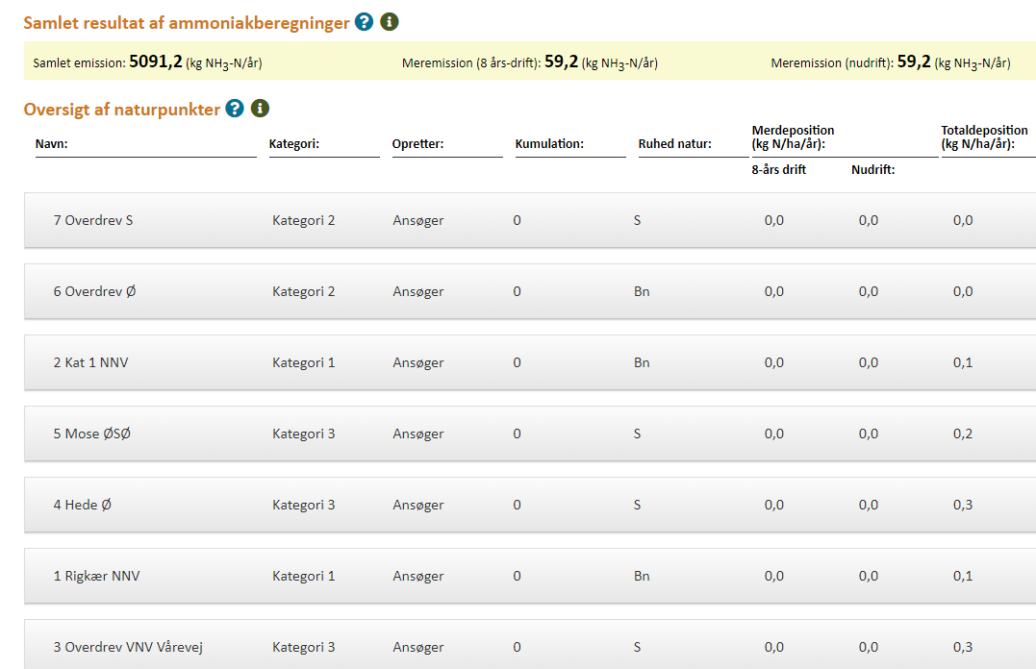
Tabel 3 Oversigt over naturpunkter og ammoniakdeposition

Nærmeste Natura2000-område, Nibe Bredning, Halkær Ådal og Sønderup Ådal, , pkt. 1 og 2, ligger NNV for anlæggene i en afstand på 1290 og 1400 m. Grundet den store afstand, vurderes det, at området ikke vil blive påvirket af godkendelsen.

Projektets totaldeposition på kategori 1 naturområde på 0,0 og 0,1 kg N/ha/år overholder de strammeste krav til totaldeposition til kategori 1 arealer, hvis der er mere end et andet husdyrbrug i nærheden. I tilfælde af to eller flere naboer er bekendtgørelsens krav en maksimal totaldeposition på 0,2 kg N/ha/år.
Projektets totaldepositioner på kategori 1 natur overholder derfor kravet i Husdyrgodkendelsesbekendtgørelsens § 26 om en maksimal totaldeposition på 0,2 kg N/ha/år.

Kategori 2
Der ligger ikke kategori 2 natur indenfor en afstand af anlægget, hvor der deponeres mere end
1 kg N/ha/år i totaldeposition. Nærmeste kategori 2 natur er overdrev, pkt. 6 og 7 ca. 1650 - 3000 m øst og syd for anlæggene, der efter godkendelsen vil modtage en totaldeposition på 0,0 kg N/ha/år. Projektets totaldepositioner på kategori 2 natur overholder derfor kravet i Husdyrgodkendelsesbekendtgørelsens § 27 om en maksimal totaldeposition på 1 kg N/ha/år.

Kategori 3
Det vurderes, at merbelastningen på nærliggende naturområder ikke kan medføre nogen tilstandsændring af naturområder der er udpeget som kategori 3 natur.

Nærmeste kategori 3 natur er en mose beliggende ca. 600 m øst for staldene, pkt. 5. Ifølge beregningerne i husdyrgodkendelse.dk vil mosen modtage en merdeposition på 0,0 kg N/ha/år. Det vurderes, at med en merdeposition på under 1 kg N/ha/år, så vil der ikke ske nogle tilstandsændringer af området ved godkendelse af husdyrbruget efter stipladsmodellen. Der er ingen af de udpegede kategori 3 udpegninger i nærområdet, der får beregnet merdepositioner beregnet til større end 0,0 kgN/ha/år.

Det vurderes samlet set at ammoniakdepositionen til omkringliggende naturarealer ikke overskrider vejledende grænseværdier, og udvidelsen vil kunne gennemføres uden påvirkning af natur, der vil kunne føre til tilstandsændringer.

Habitatdirektivets bilag IV-arter og andre arter
I ansøgningen beregnes meremissioner på 0,0 kg N/ha/år på alle udpegede naturområder.
I relation til bilag IV dyre- og plantearter vurderes bekendtgørelsens afskæringskriterier i alt sin væsentlighed at reducere påvirkningen af sådanne arter til et absolut minimum, og at disse arter derfor ikke påvirkes negativt af godkendelsen.

Rekreative og kulturhistoriske interesser
Der sker ingen tilbygninger i forbindelse med den nye godkendelse, og den eksisterende produktion vil ikke påvirke rekreative og kulturhistoriske interesser i området.

Der er ingen fredninger, beskyttede jord- eller stendiger eller fortidsminder registreret i eller umiddelbart omkring projektområdet.

Trafik og transport
Da det er den eksisterende produktion der ønskes godkendt efter stipladsmodellen, vil der ikke ske en stigning i antallet af transporter i forhold til den nuværende produktion. De omkringboende vil altså ikke opleve nogle forøget gener af produktionen på ejendommen.

Det vurderes, at vejnettet omkring ejendommen har fin kapacitet til at kunne afvikle de eksisterende transporter, og der har ikke umiddelbart været udfordringer omkring transporter til og fra ejendommen med den nuværende produktion.

Der ændres ikke på interne transportveje, ligesom der ikke ændres på indkørsel- og udkørselsforhold på husdyrbruget der foregår fra Vårvej og Erkildstrupvej.

Det vurderes samlet set, at vejnettet omkring ejendommen uden væsentlige problemer for den øvrige trafik vil kunne afvikle transporterne i forbindelse med produktionen på ejendommen.

Lugt og påvirkning af nærmeste omkringboende
Udvidelsen af staldanlægget er tilsvarende vurderet ift. lugtemission og lugtgeneafstande til nærmeste nabo, samlet bebyggelse og byzone.
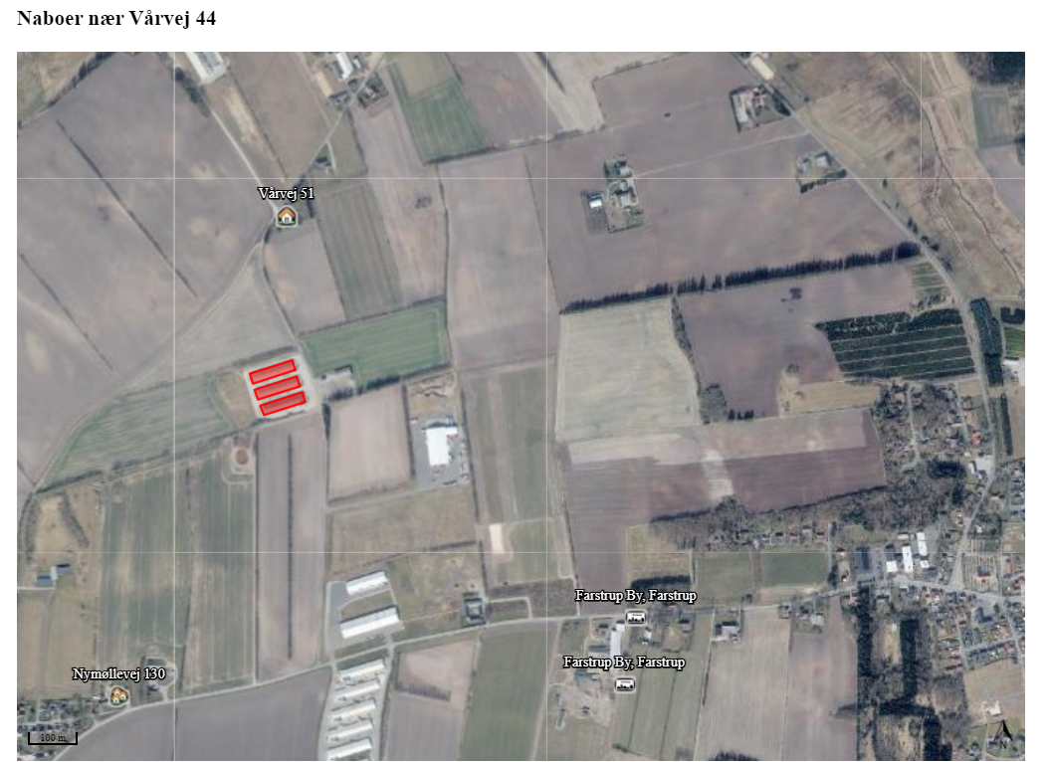

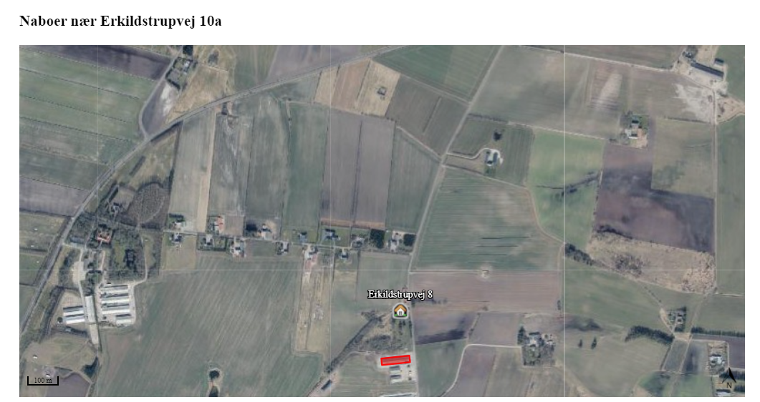
Beregningerne i skemaID 241212 viser, at lugtgeneafstandene er overholdt til nærmeste naboer, Erkildstrupvej 8 og Vårvej 51, til samlet bebyggelse ved Niels Skrversvej 21 og Nymøllevej 110 samt til nærmeste byzone ved Frastrup.

Tabel 5 Oversigt naboer og lugtgeneafstande

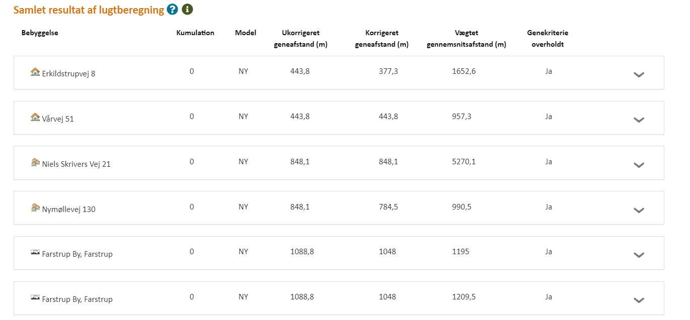

Støj og støv
Samlet set vurderes det at der er meget begrænsede gener fra produktionen i form af støv og støj.

De normale støjkilder på husdyrbruget er ventilation, vask af stalde med højtryksrenser samt aflæsning af foder.

De væsentligste støvkilder på husdyrbruget vurderes at være aflæsning/indblæsning af foder, strøelse i staldene samt udkørsel af gødning i forbindelse med rengøring af stalde.

Spredning af strøelse bliver foretaget for lukkede døre, således at det forhindres at støv bliver blæst omkring i omgivelserne.
Unødig tomgangskørsel søges undgået.
Det vurderes samlet set at støj- og støvkilder ikke vil kunne påvirke nærmeste naboer i væsentlig grad. Det vurderes ligeledes at påvirkningen fra støv og støj kilder ikke vil ændres som følge af en ny tilladelse.

Jord
I projektområdet er der ikke udlagt råstofgraveområde eller råstofinteresseområde.

Uheld og risici
De største miljømæssige risici på en landbrugsejendom er utilsigtet udslip af kemikalier..

Der er forsvarlig opbevaring af vaskemidler på ejendommen. De eneste kemikalier der anvendes på husdyrbruget er vaskemidler til brug for rengøring, disse opbevares i lagerhallen.

Den største risiko på ejendommen vurderes at være brand, samt uheld i forbindelse med transport af levende dyr, foder og gødning. Derudover vurderes det at der ikke umiddelbart er nogen væsentlige risici forbundet med produktionen.

Affald
Affald der fremkommer ved anlæggets drift vil blive opbevaret og bortskaffet i henhold til de til enhver tid gældende regler. Det er i forvejen meget begrænsede mængder affald der fremkommer ved denne type produktion.

De væsentligste affaldsfraktioner fra produktionen vurderes at være paller fra spåner til brug for strøelse. Samt plastik fra indpakning af strøelse. Der er etableret egen afhentningsaftaler angående disse fraktioner. Der forefindes ikke klinisk risikoaffald på husdyrbruget, i form af kanyler og sprøjter, da dette efter brug fjernes af dyrlæge/vaccinationsansatte.

Affaldshierarkiet som beskrevet miljøbeskyttelseslovens §6b opfyldes igennem en rationel bestilling af varer til ejendommen. Der bestilles, hvis muligt sække- og kassevarer i så store partier som muligt, dog tilpasset hvad der er rationelt for driften. Således begrænses den totale affaldsmængde.

Der tilsigtes mest muligt genbrug, hvor det giver mening. Der er på ejendommen en rimelig grad af sortering af affald i de største fraktioner.

Derudover er der en begrænset mængde restaffald fra produktionen, denne afhentes ugentligt.

Døde dyr
Døde dyr opbevares i container indtil afhentning af DAKA, jf. regler om afhentning af dyr i bekendtgørelse om opbevaring af døde dyr.

Skadedyr
Skadedyr bekæmpes generelt i henhold til retningslinjerne fra Aarhus Universitet, Institut for Agroøkologi samt Kommunens anvisninger. Der er etableret egen aftale med skadedyrsbekæmper der har kontinuerligt tilsyn med bekæmpelsen på ejendommen.

Befolkning og menneskers sundhed
Der er i det ovenstående redegjort for hvilke elementer der påvirker befolkningen og menneskers sundhed. Der er ligeledes redegjort for husdyrbrugets håndtering af disse elementer samt evt. afbødende tiltag der foretages fra husdyrbrugets side for at begrænse denne påvirkning. I nedenstående er redegjort for hovedkonklusionerne, som ansøger vurderer dem.

Transport
Det er vurderet, at befolkningen vil blive påvirket mest af transport og trafik til og fra husdyrbruget. Der vil ikke ske en forøgelse i antallet af transporter til og fra husdyrbruget, og det vurderes derfor, at det samlede antal transporter, fortsat ligger inden for det forventelige for en produktion som den ansøgte. Der tages hensyn til naboer i det omfang det lader sig gøre, ved at forsøge at planlægge transporter henlagt til dagtimerne, samt overholde gældende færdselsregler.

Lugt
Det er vurderet, at der ikke vil fremkomme øgede gener for naboer i form af lugt fra produktionen, da der ikke ændres i produktionen. Det er ligeledes vurderet, at der igennem opretholdelse af en god staldhygiejne kan opretholdes den lavest mulige lugtpåvirkning af de omkringboende. Ved at henlægge det til dagtimerne, vil naboer ikke blive udsat for lugtgener som er uacceptable for en produktion som den ansøgte.

Reduktion af miljøpåvirkning og afværgeforanstaltninger
Herunder beskrives ansøgers valg til reduktion af miljøpåvirkninger og anvendte afværgeforanstaltninger.

Støj og støv
Ventilationsanlæg og foderanlæg vedligeholdes og rengøres efter behov for at reducere støj- og støvpåvirkningen på omgivelserne, samt energiforbruget. Brugen af andre støjende maskiner, som for eksempel højtryksrenser, forsøges ligeledes henlagt til dagtimerne. Dog med forbehold for, at der i særlige spidsbelastningsperioder, for eksempel i forbindelse med vask efter endt produktionscyklus, er brug for at kunne anvende maskiner udover det tidsrum.

Lugt
Lugtemissionen fra staldanlægget søges reduceret ved kontinuert at fastholde en god staldhygiejne og anvende god management i staldene, samt sikre at ventilationsanlæg er rengjorte og velfungerende. Da produktionen i staldene foregår som alt ind-/alt ud er det muligt at foretage en tilbundsgående rengøring efter hver produktionscyklus.

Ammoniak
Der vil ikke være nogle stigninger i ammoniak i forhold til nudrift og 8-års drift, så godkendelsen har ingen ændring i påvirkningen af omkringliggende natur.

Beskyttelse af jord og grundvand
Der er udarbejdet en beredskabsplan for ejendommen, som definerer hvilke handlinger, der skal ske i tilfælde af uheld og spild på ejendommen. Beredskabsplanen er vedlagt som bilag.

Undersøgte alternativer
Et alternativ til det ansøgte er en etablering af en produktion på en anden ejendom end det ansøgte. Dette vil omfatte eventuelt køb af ejendom, opgradering af inventar, evt. ny miljøgodkendelse, samt flytning af dyr med tilhørende opstartsvanskeligheder og produktionsnedgang i opstartsfasen.

Set i forhold til de eksisterende staldbygningers stand, giver det mening at fortsætte produktionen og optimere på husdyrbruget.

Med godkendelsen fastholdes en harmonisk og optimal bedrift.

0-alternativet vil medføre at ejendommens produktion vil fortsætte på det nuværende niveau. Det er essentielt at husdyrbruget får nogle mere fleksible rammer at arbejde under, så det er muligt at tilpas produktionen efter efterspørgslen.

BAT – Bedst anvendelig teknologi
I ansøgningen redegøres der for brugen af BAT for følgende 5 områder:

- Staldindretning
- Foder
- Opbevaring/behandling af husdyrgødning
- Forbrug af vand og energi samt management.
- Anvendte teknologier og evt. fravalg af oplagte teknologier.

I ansøgningen er der under de enkelte områder redegjort for ansøgers valg af teknik og evt. fravalg af oplagte teknikker. Der tages i redegørelsen udgangspunkt i EU-kommissionens referencedokument om BAT for intensiv svine og fjerkræhold samt BAT-blade og teknologibeskrivelser fra Miljøstyrelsen.
For IE-brug redegøres der i øvrigt for overvejelser over alternative teknologier.

___________________________________________________________________________________

BAT – Bedst anvendelig teknologi i stalde
Staldsystemer i ansøgt situation fremgår af IT-ansøgningen. Der er kun muligt at vælge en dyregruppe/gulvtype for den angivne produktion. For at reducere ammoniak depositionen er der installeret nye godkendte varmevekslere i stald Vårvej 44 - II og Vårvej 44 - III .

Redegørelse for anvendelse af BAT ammoniak
Det samlede vejledende ammoniaktab pr. år opnåeligt for hele anlægget ved anvendelsen af BAT bliver 5.091 kgN/år, og det faktiske ammoniaktab fra hele anlægget ved anvendelsen af BAT bliver 5.091 kgN/år. BAT-kravet er dermed overholdt.

Samlet konklusion
Det vurderes samlet set at BAT for staldindretning i forbindelse med produktionsændringen er overholdt.

___________________________________________________________________________________

BAT - Foder, foderopbevaring og fodringstrategi
Foder på ejendommen består udelukkende af indkøbt færdigfoder. Der anvendes fasefodring således at foderblandingen hele tiden tilpasses dyrets livsstadie. Der anvendes forskellige foderblandinger over dyrets levetid. Fodersammensætning og fodringsstrategi evalueres og tilpasses løbende. Og der anvendes kontinuerlig nyeste viden omkring foder og fodertilpasning.

Foder opbevares i ejendommens siloer. Placering af siloer fremgår af oversigtskort.

Redegørelse for anvendelse af BAT
Med henblik på at reducere dyrenes N- og P-udskillelse er det BAT at tilpasse foderet til dyrenes behov i de forskellige produktionsfaser (fasefodring), at optimere foderet på baggrund af fordøjelige/disponible næringsstoffer.

Samlet konklusion
Sammenholdes ansøgers valg af fodringsteknik med BREF-dokumentet, vurderes det at den ansøgte produktionsændring lever op til BAT.

BAT – Opbevaring og behandling af husdyrgødning
Al gødning fra ejendommen forekommer som dybstrøelse.

Efter endt produktionscyklus for fjerkræet rengøres staldene med minilæsser og al gødning lastes på lastbiler og køres til biogasanlæg. Eventuelle rester efter udmugning og bortkørsel opbevares overdækket i markstak.
Herefter nedvaskes staldene, og rengøringsvandet opsamles i tankene ved staldene. Vandet udbringes efter gældende regler.
Der foretages regelmæssig kontrol, reparation og vedligeholdelse tankene, for at sikre at tanken er intakt og ikke udgør en forureningsfare.

Redegørelse for anvendelse af BAT
Jf. BREF kan det være BAT at behandle husdyrgødning på bedriften med visse betingelser. Disse betingelser vedrører landbrugsareal til rådighed, overskud af eller efterspørgsel på lokale næringsstoffer, teknisk assistance, markedsmuligheder for produktion af grøn energi samt lokale regler.

Samlet konklusion
Sammenholdes ansøgers foranstaltninger vedr. opbevaring og behandling af husdyrgødning, med BREF-dokumentet vurderes det at den ansøgte produktionsændring lever op til BAT.

BAT – Energi- og resurseforbrug
Den primære opvarmningskilde på husdyrbruget er halmfyr. Det er nødvendigt med opvarmning af staldbygningerne for at sikre optimale produktionsforhold. Temperaturen i staldene hæves før indsættelse af et nyt hold kyllinger, og sænkes gradvist efterhånden. Mod slutningen af produktionscyklussen, tilføres der ikke varme i staldbygningerne. Staldene er isoleret, for at sikre en effektiv udnyttelse af opvarmningen.

Det årlige el-forbrug til produktionen, er beregnet til ca. 306.000 kWh.

Der er strenge krav til renhold af ventilation i fjerkræstalde, og denne praksis fortsættes, således der foretages regelmæssig kontrol, reparation og vedligeholdelse der sikrer at modstanden i ventilationssystemet mindskes igennem kontinuerligt hyppigt renhold, og dermed nedbringes el-forbruget.
Alt lys er LED lys og på udendørslys er monteret bevægelsessensorer.

Udtjent ventilation og belysning skiftes løbende, når behovet opstår. Det er dog på grund af produktionsformen, hvor der er fastsatte mål for mængden af lys som dyrene skal have i staldene over et døgn, vanskeligt at finde energisparende belysning der kan tilfredsstille kravene til dæmpning af lys i staldene.

Årligt vandforbrug er beregnet til ca. 8.750 m³. Vandet bliver pumpet op af egen boring. Der arbejdes kontinuerligt på at udskifte udtjente rørføringer og vandforsyningsløsninger således at vandspild kan minimeres. Dette har stor prioritet i produktionen fordi vandspild kan medføre at strøelsen bliver våd, med deraf følgende gener for dyrene

Der arbejdes også kontinuerligt på at sikre at der er det rigtige ratio mellem foder og vand således at dyrenes tilvækst optimeres. På den baggrund vurderes det ikke at det er muligt at spare på vand til drikkevandsforsyning til dyrene.

Der er beregnet et årligt forbrug på 15.300 m³ vand til drikkevand, og 400 m³ vand til vask af stalde. Det forventes at forbruget den samme.

Redegørelse for anvendelse af BAT
Miljøstyrelsen har ikke opstillet egentlige branchespecifikke krav til energiforbrug og andet resurseforbrug i forbindelse med fastlæggelsen af de vejledende BAT-standardvilkår, idet forbruget vil afhænge af de driftsmæssige forhold på den enkelte ejendom.

Når der anvendes mekanisk ventilation er det BAT at optimere udformningen af ventilationssystemet samt at undgå modstand gennem hyppig eftersyn og rengøring af ventilationssystemet. Det er desuden BAT at anvende lavenergibelysning.

I henhold til BREF er det med henblik på at reducere vandforbruget BAT at rengøre stald og inventar med højtryksrenser efter hver produktionscyklus, at foretage regelmæssig kalibrering af drikkevandsanlæg for at undgå spild, at registrere vandforbrug samt at finde og reparere evt. lækager.

Samlet konklusion
Sammenholdes ansøgers tiltag med henblik på reduktion af energiforbruget med BREF-dokumentet vurderes det, at den ansøgte produktionsændring lever op til BAT.

BAT - Generel management
Herunder beskrives ansøgers tilgang til management på ejendommen ift. produktionen:
- Der er tilknyttet en række fagkonsulenter, der gennemgår bedriften med ejer og medarbejdere efter behov.
- Bedriften har fast dyrlægeaftale.
- Fodersammensætning og fodringsstrategi evalueres og tilpasses løbende, således nyeste viden anvendes.
- Personalet uddannes løbende gennem kurser og efteruddannelse. Der bliver udarbejdet en oplæringsplan med udgangspunkt i det kommende oplæringsmateriale fra Miljø- og Fødevareministeriet.
- Energi- og vandforbrug registreres og følges op.
- Der etableres et miljøledelsessystem på bedriften som løbende følges op.
- Der er lavet beredskabsplan således at evt. uheld kan stoppes og konsekvensen for det omgivende miljø begrænses mest muligt.

BAT vedr. management og egenkontrol
I henhold til BREF (2017) er det BAT at uddanne bedriftens personale, at registrere energi- og ressourceforbrug samt forbrug og anvendelse af handels- og husdyrgødning. Endvidere at have procedurer for at sikre ren- og vedligeholdelse af bygninger og inventar, samt at have et beredskab og en fremgangsmåde ved et evt. uheld. Miljøstyrelsen har ikke opstillet egentlige branchespecifikke krav til management i forbindelse med fastlæggelsen af de vejledende BAT-standardvilkår, da management vil afhænge af de driftsmæssige forhold på den enkelte ejendom.

Samlet konklusion
Sammenholdes ansøgers redegørelse for management og egenkontrol med BREF-dokumentet vurderes det, at det ansøgte projekt lever op til BAT.

Anvendte teknologier og evt. fravalg af oplagte teknologier
Det vurderes generelt set at det ansøgte projekt overholder BAT for den anvendte teknologi. Ligeledes er det generelt sparsomt med muligheder for anvendelse af miljøteknologi for fjerkræproduktion. Der er installeret varmevekslere i de to stalde II og III på Vårvej 44, de bidrager med en reduktion af ammoniakemissionen på 30 %, jf. MSTs teknologiliste.

Ved IE-husdyrbrugets ophør
Ved ophør af produktion på husdyrbruget, vil staldene og ventilationsanlæg skulle nedvaskes, og gødning skulle fjernes. Silo- og foderanlæg vil ligeledes skulle tømmes og rengøres.

Ved ophør vil stalde som ikke længere skal anvendes efter ophør, blive taget ud af drift.

Ved ophør vil nødvendige foranstaltninger for at undgå forureningsfare fra bygninger, og produktionsarealer, blive foretaget.

Ved ophør af produktion på ejendommen, vil der senest 4 uger efter driftsophør indsendes et oplæg til vurdering af omfanget af forurenet jord og grundvand på husdyrbruget. Efter påbud fra kommunen vil der blive foretaget nødvendige undersøgelser og analyser, for at klarlægge eventuel forurenings omfang. Ud fra disse udarbejdes en risikovurdering for at klarlægge risikoen ved den eventuelt påviste forurening.

Hvis der igennem risikovurderingen påvises en væsentlig risiko for menneskers sundhed eller miljø, vil oplægget også indeholde tiltag for at sikre at forureningen begrænses til et af kommunen udpeget niveau.

Miljøledelse
For alle IE-husdyrbrug skal der formuleres og føres et miljøledelsessystem. Ansvarlig for driften af husdyrbruget skal formulere:
- En miljøpolitik med afsæt i husdyrbrugets miljøforhold
- Fastsætte miljømål
- Udarbejde handlingsplaner for de fastsatte miljømål
- Minimum 1 gang årligt evaluere miljøarbejdet og foretage justeringer af mål og handlingsplaner
- Minimum 1 gang årligt gennemgå miljøledelsessystemet

Ansøger etablerer miljøledelse på sin bedrift. Den overordnede miljøplanlægning planlægges over driftsniveau.

Målsætninger formuleres når behovet identificeres, og følges løbende op med tiltag. Medarbejdere involveres i målsætninger og gennemføring af tiltag. Miljøledelsesplan, med foreløbige målsætninger og tiltag opdateres løbende, men gennemgås en gang årlig.

